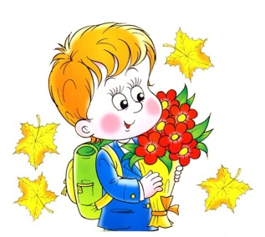

Когда начинать готовить ребенка к школе? Как лучше это делать? Чему и как учить?
Единого для всех рецепта нет, да и быть не может: с одним нужно больше говорить, другого больше слушать, с третьим бегать и прыгать, а четвертого учить "по минуточкам" сидеть и внимательно работать. Одно ясно - готовить ребенка к школе нужно; и все,
чему вы научите ребенка сейчас, а главное, чему он научится сам, поможет ему быть успешным в школе.

Для вас, заботливые родители, мы создали эту памятку, чтобы вы смогли воспользоваться некоторыми рекоменда-
циями по подготовке ребенка к школе. От того, как пройдет первый учебный год, зависит вся последующая жизнь ребёнка.
На этапе подготовки:
- Избегайте чрезмерных требований
- Предоставляйте право на ошибку
- Не думайте за ребёнка
- Не перегружайте ребёнка
- Не пропустите первые трудности и обратитесь к узким специалистам.
- Устраивайте ребёнку маленькие праздники.

В обязательный набор первоклассника входят:
1.Ранец
2.Пенал
3.Шариковые ручки
(с синей, зелёной пастой)
4.Простые и цветные карандаши, ластик.
5.Линейка
6.Акварельные краски
7.Кисти для рисования ( №1 -5)
8.Альбом для рисования
9.Стаканчик «непроливайка»
10.Набор цветной бумаги
11.Картон белый и цветной
12.Ножницы с тупыми концами
13.Клей «Карандаш» и ПВА
14.Пластилин, дощечка для лепки
15.Папка для труда, для рисования
16.Тетради: в клетку; в узкую линейку с направляющей линией.
17.Обложки для тетрадей
18.Обложки для учебников
19.Школьная форма
20.Спортивная форма (спортивный костюм, спортивная обувь)
Все принадлежности и всю одежду первоклассника следует подписать или пометить условными значками.

Документы, необходимые для зачисления ребёнка первый класс:
1. Заявление ( установленная форма)
2. Копия свидетельства о рождении ребёнка
3. Копия паспорта одного из родителей
4. Медицинская карта
5. Рапорт (выдаётся в детском саду)
6. Фото 3х4 (4 шт.)

Гимназия
города Тараклия

СКОРО
В ШКОЛУ
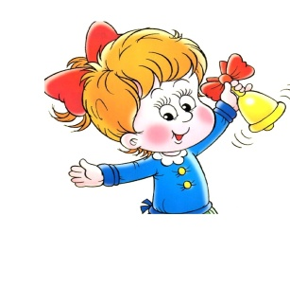
Памятка для родителей
Учитель начальных классов
Пасларь М.Н.
Администрация гимназии
- Директор гимназии-
Ковальжи О.Г.
- Завуч по учебной работе –
Кашкарёва Е.В.
- Завуч по воспитательной работе
Берова А.А.

 тел. 0294-22-5-77

2023 год

КАК РОДИТЕЛИ МОГУТ
ПОМОЧЬ РЕБЁНКУ
ИЗБЕЖАТЬ НЕКОТОРЫХ
ТРУДНОСТЕЙ?

1. Организуйте распорядок дня:
• стабильный режим дня;
• полноценный сон;
• прогулки на воздухе.

2.Формируйте у ребёнка умение общаться
• Обратите внимание на то, умеет ли ваш ребенок вступать в контакт с новым взрослым, с другими детьми, умеет ли он взаимодействовать, сотрудничать.

3. Уделите особое внимание развитию произвольности:
• Учите ребенка управлять своими желаниями, эмоциями, поступками. Он должен уметь подчиняться правилам поведения, выполнять действия по образцу.

4)Ежедневно занимайтесь интеллектуальным развитием ребенка:
• Во время прогулок наблюдайте изменения в природе. Обращайте внимания на различные явления природы (дождь, снег, радуга, листопад, туман, ветер, тучи, буря, рассвет, закат);
• Выучите названия времен года. Тренируйте умения определять время года на улице и картинках;
• Используя лото и книги, учите с ребенком названия диких и домашних животных, птиц, полевых и садовых цветов, деревьев , предметов посуды, предметов мебели, школьных принадлежностей, частей тела, названия городов, названия любимых сказок и их героев.

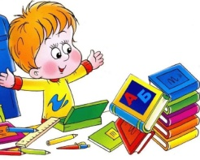

Внимание! Ребенок 5-6 лет не может работать долго, 10-15 минут – вот –предел, а потом он должен отдохнуть, отвлечься. Поэтому все занятия должны быть рассчитаны на 10-15 минут.
• развивайте связную речь детей. Учите пересказывать сказки, содержания мультфильмов.
• Составляйте рассказы по картинкам;
следите за правильным произношением и дикцией детей. Проговаривайте скороговорки;
• Можно заниматься с ребенком звуковым анализом простых слов (дом, лес, шар, суп). Научите находить слова имеющие, например, звук «л».
• знакомьте ребенка с буквами и их печатным изображением, а так же звуком, обозначающим конкретную букву;
• научите ребенка различать и правильно называть основные геометрические фигуры (круг, квадрат, треугольник, прямоугольник), сравнивать и различать предметы по величине (больший, меньший) и цвету;
• научите ребенка считать до 10 и обратно, сравнивать количество предметов (больше, меньше, столько же). Познакомьте с изображением цифр (не надо учить их писать, только знать);
• научите определять положение предметов на плоскости, знать слова, обозначающие местоположение, и правильно понимать их значения: впереди, сзади, справа, слева, сверху, над, под, за, перед.
• развитию мелкой моторики руки ребенка помогут рисование, штриховка, раскрашивание небольших поверхностей, нанизывание бусинок, пуговиц, лепка, определение вслепую формы предметов (сначала самых простых, потом можно усложнять), игры с мелкими предметами (мозаика).

Внимание! При выполнении любых письменных заданий следите за правильным положением ручки (карандаша), тетради, позой школьника! Рука не должна быть сильно напряжена, а пальцы - чуть расслаблены.

• копируйте фигуры. Это задание способствует развитию координации, умению правильно воспринимать фигуры, расположенные на плоскости листа, различать прямые, кривые, наклонные соблюдать соотношение штрихов и положения фигур между собой.

Внимание! При выполнении графических заданий важны не быстрота, не количество сделанного, а точность выполнения - даже самых простых упражнений.

Продолжительность работы - 3-5 минут, затем отдых, переключение и. если не надоело, еще 3-5 минут работы. Не переходите к следующим заданиям, если не освоено предыдущее, линии должны быть четкими, ровными, уверенными.

